آزمایش شمارهء 2

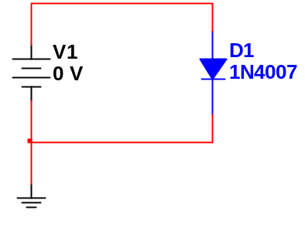
شکل - ( منحنی مشخصهء دیود در گرایش موافق - آزمایش 2-2 )

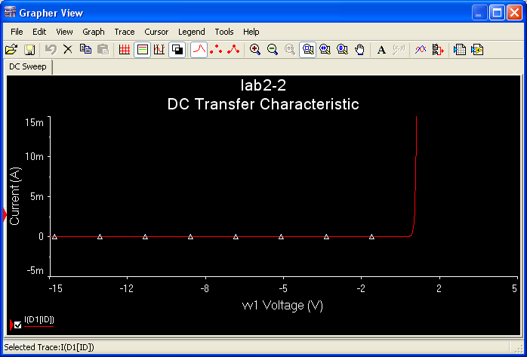
شکل - ( منحنی مشخصهء دیود 1N4007 در گرایش موافق )

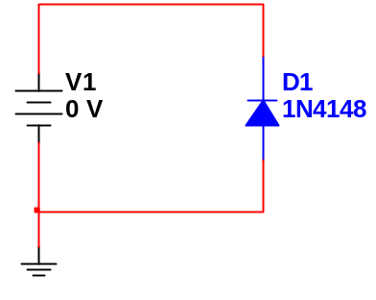
شکل - ( منحنی مشخصهء دیود در گرایش مخالف - آزمایش 2-4 )

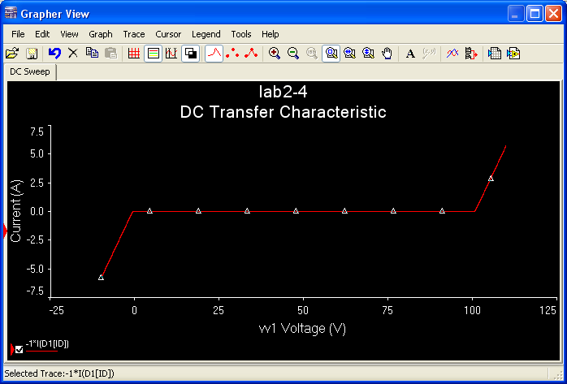
شکل - ( منحنی مشخصهء دیود 1N4148در گرایش مخالف )
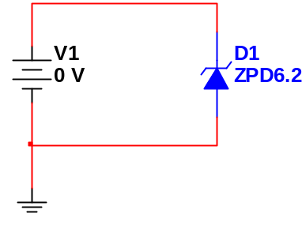
شکل - ( بدست آوردن ولتاژ شکست دیود زنر - آزمایش 2-5 )

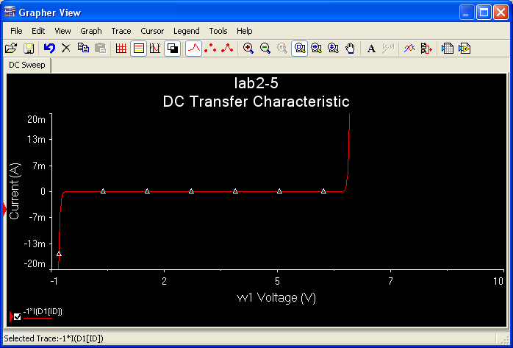
شکل - ( منحنی مشخصهء دیود زنر ZPD6.2 در گرایش مخالف )
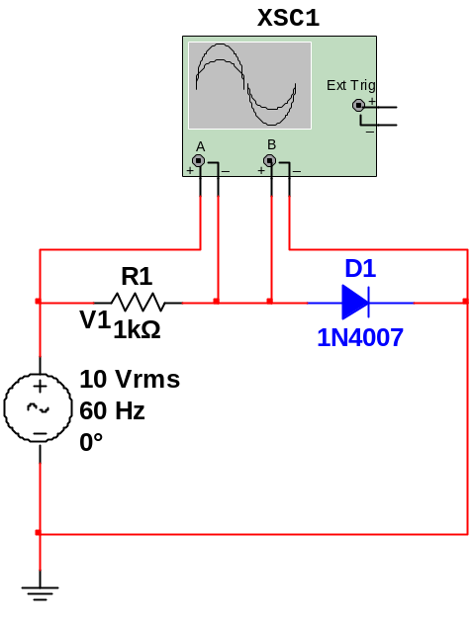
شکل - ( بدست آوردن منحنی مشخصهء دیود 1N4007 با استفاده از اسکوپ – آزمایش 2-6-1 )

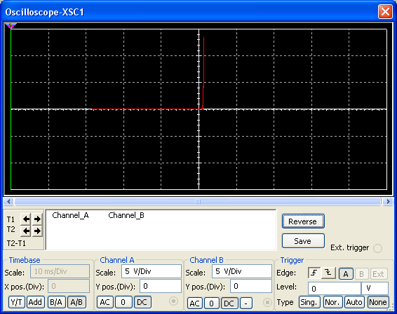
شکل - ( منحنی مشخصهء دیود 1N4007 )
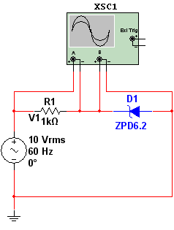
شکل - ( بدست آوردن منحنی مشخصهء دیود زنر ZPD6.2 با استفاده از اسکوپ – آزمایش 2-6-2 )

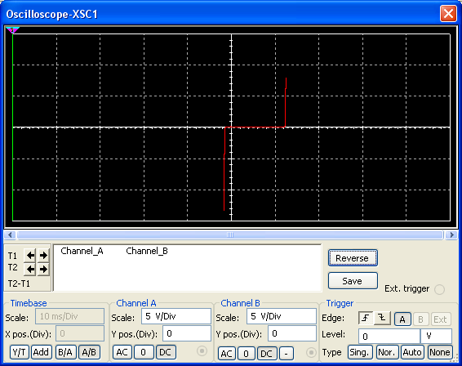
شکل - ( منحنی مشخصهء دیود زنر ZPD6.2 )

